Пресс-Релиз

Совершите путешествие в тропический рай вместе с ESCADA Born in Paradise
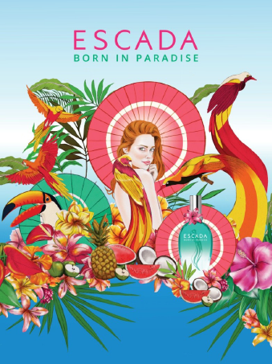
Born in Paradise –это 22-я ограниченная серия нового, притягательного аромата от компании ESCADA- пьянящий экзотический коктейль, аромат, который идеально подойдёт для жаркого летнего дня и длинных тёплых вечеров. Принося восторг, ощущение тепла и свободы, Born in Paradise перенесёт вас под тропическое небо Французской Полинезии, пробуждая в воображении прекрасные, яркие цветы, сияющие пляжи, чистую бирюзовую воду и необыкновенно вкусные тропические фрукты. Навеянная знаменитым коктейлем Pina Colada, туалетная вода ESCADA Born in Paradise представляет очаровательное сочетание ананаса и кокосового молока,, взбитого вместе с водянистыми и кисловатыми нотками арбуза, зелёного яблока и гуавы и обогащённого древесными, мускусными и сливочными оттенками. Роскошный в своей основе, аромат мгновенно раскрывает оттенки соблазнительных сочных фруктов и заразительное чувство беззаботности, которое так часто дарит тропический рай. Всё это делает его идеальным летним ароматом, который поможет вам перенестись в рай.

Верхние ноты
Аромат открывается знойным летним танцем оттенков сочного зелёного яблока и арбуза, пробуждающим чувства. В сочетании со сладкой, головокружительной гуавой, аромат излучает игривую жизнерадостность и свежесть.

Ноты сердца
Сердце заключено в тонкую оболочку из аромата кокосового молока, оживлённого оттенками сладкого ананаса, пробуждая воспоминания о солнечном дне идеального летнего отпуска.

Нижние Ноты
В самом низу основа предлагает непренуждённое сочетание древесных и мускусных тонов- ноты сандала, кедра и мускуса, придающие бархатистость и чувственное тепло, добавляют глубину к оттенкам лета.
Флакон
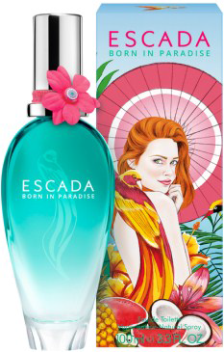ESCADA Born in Paradise выпускается во флаконе традиционной формы, которая является уникальной особенностью столь желанной серии этого летнего аромата от ESCADA. Переливаясь синим и зелёным, флакон является воплощением чистейшей глубины океана- ведь он излучает жизнерадостность и предвкушение экзотического путешествия. Закрывается флакон элегантной серебряной пробкой, дополненная великолепным розовым цветком гибискуса, который можно надеть как модную заколку для волос или кольцо– идеальное дополнение для путешествия в тропический рай.

Аксесуар в виде цветка представлен в рамках нового тренда весны- лета 2014 года, чертами которого являются яркие цвета, оформление цветами и тропическая тематика, призванные создать новые волны в моде и дизайне. Яркий розовый цветок от ESCADA воплощает простоту и бегство от реальной действительности, проникнутые чувством радости, рисуя в воображении тропический вечер при лунном свете и освежающий коктейль Pina Colada, глоток которого так хорошо утоляет жажду.

Упаковка
Не только уникальные флаконы делают эту ограниченную серию летних ароматов ESCADA предметами культа- это также спокойное, современное оформление коробки. Иллюстрация на коробке туалетной воды Born in Paradise выполнена фотографом и художником в области моды Келли Томпсон из Новой Зеландии. Известная ярким и женственным стилем иллюстраций, Келли ббыстро развивает культ , которому начинают следовать по всему миру в индустрии моды и искусстве.
Созданное в индивидуальном авторском стиле художника, изображение представляет собой девушку от ESCADA с рыжими волосами цвета заката солнца, которая смотрит себе через плечо на мир, оставленный ею позади. Среди множества тропических фруктов и экзотических цветов, она охвачена чувством восторга, свободы и тропической эфорией. Выражение её лица слегка шаловливое, когда она улыбается нам со спокойной уверенностью. Она завлекает прохожего взглядом- ведь она знает, что значит- летать, как птица в тропическом раю и чувствовать тёплый океанский бриз в волосах. На её плече удобно пристроился большой попугай с ярким, блестящим опереньем, выказывающий преданность своей новообретённой хозяйке, когда они вместе начинают путешествие в рай.
Пусть же начнётся это путешествие….
– –

Линейка Born in Paradise
Туалетная Вода 100 мл
Туалетная Вода 50 мл
Туалетная Вода 30 мл
Лосьон Для Тела 150 мл

